ZAMIERZENIA WYCHOWAWCZO – DYDAKTYCZNEJ
W GRUPIE MALUCHÓW NA WRZESIEŃ 2020.

TYDZIEŃ PIERWSZY – Nasze przedszkole.
- Zaznajomienie z salą przedszkolną , zachęcanie do wspólnej zabawy.
- Rozwijanie logicznego myślenia i umiejętności wypowiadania się na zadawane pytania.
- Doskonalenie sprawności manualnych.
- Uwrażliwienie na muzykę.
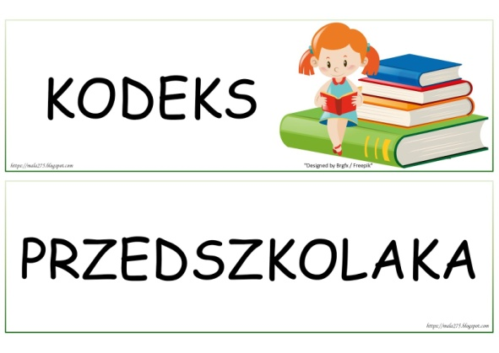
TYDZIEŃ DRUGI – Wszyscy razem.
- Kształtowanie umiejętności przechodzenia od bazgrania do prób rysowania koła, schematów postaci człowieka.
- Rozwijanie umiejętności społecznych – przestrzeganie zasad życia przedszkolnego-kodeks przedszkolaka.
- Kształcenie poczucia rytmu, wolno-szybko.
- Rozwijanie ogólnej sprawności ruchowej.

TYDZIEŃ TRZECI – Jestem przedszkolakiem.
- Miłe spędzenie czasu w nowym przedszkolu, wdrażanie do wspólnych gier i zabaw.
- Kształtowanie umiejętności wyrażania swoich emocji.
- Integracja grupy oraz utrwalanie reguł w niej obowiązujących.
- Utrwalenie znajomości części ciała człowieka.

TYDZIEŃ CZWARTY –Witamy Panią Jesień.
- Wzbogacanie wiedzy na temat przygotowywania się niektórych zwierząt do zimy.
- Rozwijanie umiejętności rozpoznawania i nazywania darów jesieni – owoców i warzyw.
- Poznawanie kolorów i utrwalanie ich nazw w skojarzeniach.
4. Rozwijanie mowy i myślenia.

